HAPAD НАКЛАДКА ДЛЯ СПИНЫ ИЗ ПОЛИЭСТЕРА
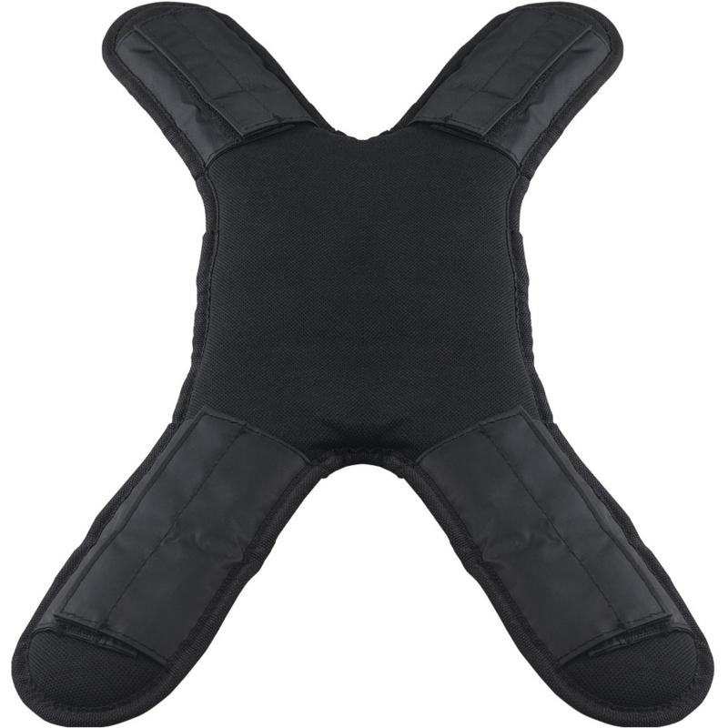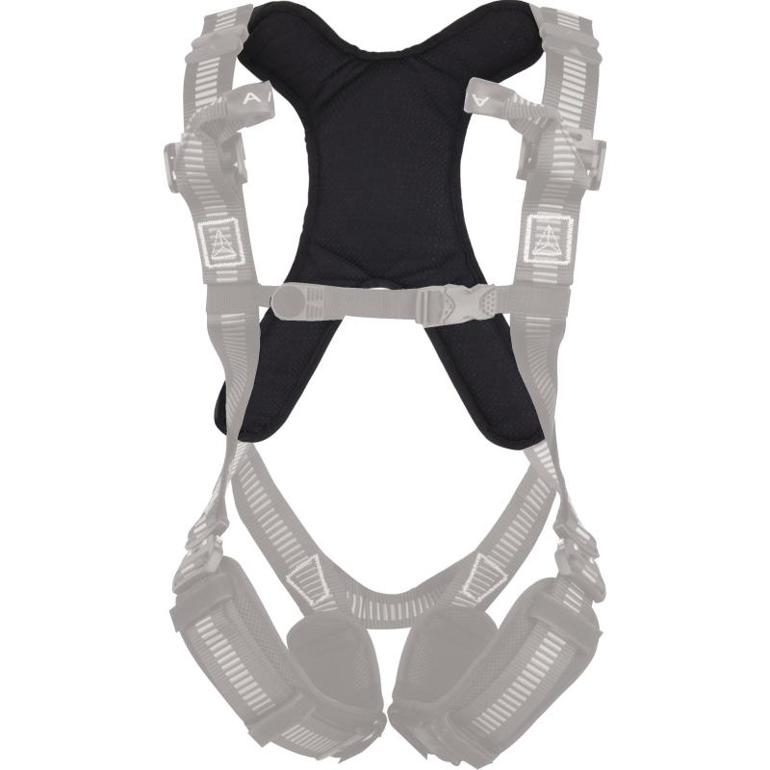
Цвет: черный
Размер:
СПЕЦИФИКАЦИЯ
Накладка для спины из полиэстера. Крепится к плечевым ремням привязи с помощью контактной ленты в 4-х точках.
Вес – 0,2 кг
ОСНОВНЫЕ ПРЕИМУЩЕСТВА ТОВАРА ДЛЯ ПОЛЬЗОВАТЕЛЯ

